停課不停學，9/26(日)居家演練線上教學說明
- 居家演練線上教學直播時間9/26（日）早上9：00-12：00(博愛國小統一時段)
- 登入方式
- 麻煩家長到孩子的博愛Gmail 收信，加入科任老師的classroom(共6個科目)，9/26(日)當天才能順利進入各科的Meet直播教室，和各科老師進行演練。
- 忘記學生帳號的家長請看聯絡簿第二天的貼紙，孩子的博愛Gmail會一直用到小學畢業。另外北市單一簽入帳號密碼則是學習吧、酷課雲、均一、因材網，教育部跟臺北市教育局的服務都是靠北市單一簽入帳號密碼所需要使用，請家長協助將孩子的帳號密碼留存(密碼最好不要更改，以免忘記)。
- 請務必使用孩子的博愛Gmail進入各科老師的classroom,再點選首頁左上方meet的視訊符號就可以進入meet，會議只開放孩子的博愛Google帳號進入，如果是家長個人的 gmail 是會被拒絕進入會議的，而且會看不到Classroom首頁左上方meet的視訊符號，請特別注意！
- 直播演練主要是讓授課老師確認如果在學校停課階段，孩子們能正常上線上課，所以每個科目的時段只有短短20分鐘，各科老師會點名(請孩子打開鏡頭，但關閉麥克風)，並簡單解說明線上上課方式後，孩子即可下線。請依照下表的時間準時進入各科的meet會議，如果您對科任老師的授課方式有疑問，也歡迎您利用以下聯繫方式向各科老師提出。
- 當天請按照以下時間進入各科的meet會議室進行點名活動:
演練時段 | 任課老師 | 教師聯繫方式
9:00-9:20 | 英文 洪雅萍老師 | 信箱 pinpin0219@baps.tp.edu.tw
9:40-10:00 | 曼哈頓 李淑婉老師 | 信箱wan@baps.tp.edu.tw
10:00-10:20 | 導師 郭乃菁老師  (國語數學生活美勞)
10:40-11:00 | 閩南語 李小貞老師 | 信箱victorialee@baps.tp.edu.tw
11:00-11:15 | 體育 劉美君老師  （體育課是群組教學，收到薛老師的邀請請加入，授課人是劉老師） | 信箱y9009006smile@baps.tp.edu.tw
11:15-11:30 | 健康 林筠珊老師 | 信箱 lus1205@baps.tp.edu.tw
11:30-11:45 | 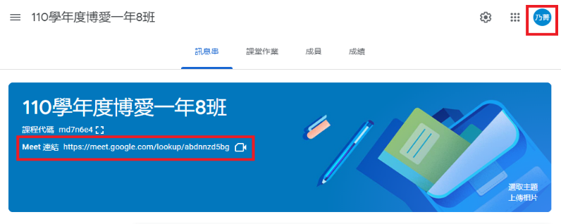  音樂 張又慈老師  桌機畫面,  點選此處即可進入meet | 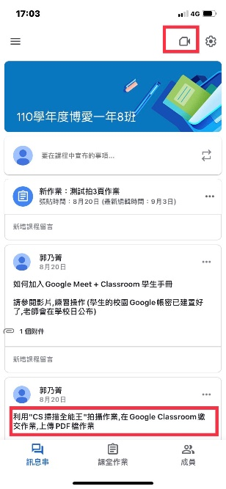  信箱 kitty0415@baps.tp.edu.tw  手機平板畫面,  點選此處即可進入meet

請先收看這則影片,學習利用「掃描全能王」拍照上傳作業
請務必使用孩子的博愛Gmail

